第四章 存储器管理

本章主要内容：
- 存储器的层次结构（寄存器-Cache-内存-磁盘）
- 程序的装入与链接（绝对装入/可重定位装入/动态运行时装入，静态链接/动态链接）
- 连续分配方式（单一连续/固定分区/动态分区/动态重定位）
- 分页存储管理（页面/页框、页表、地址转换、快表TLB）
- 分段存储管理（段表、地址转换、分段vs分页）
- 虚拟存储器概念（局部性原理、请求分页）
- 页面置换算法（OPT/FIFO/LRU/Clock，缺页率计算）
- 段页式存储管理

本章概述
存储器是计算机系统中最重要的资源之一，存储器管理的优劣直接影响系统的性能。本章从存储器的层次结构出发，系统介绍存储器管理的各个方面。
本章首先介绍存储器的层次结构和程序的装入与链接方式，然后详细讲解各种连续分配存储管理方式（单一连续、固定分区、动态分区、动态重定位），接着重点阐述分页存储管理和分段存储管理的基本原理和地址变换过程，最后介绍虚拟存储器的基本概念和页面置换算法。
学习重点：掌握分页与分段存储管理的地址变换过程；理解虚拟存储器的实现原理；掌握各种页面置换算法的原理与缺页率计算。

4.1 存储器的层次结构

4.1.1 三级存储器结构
为能更多地存放并更快地处理用户信息，目前许多计算机把存储器分为三级：
存储器层次 | 容量 | 速度 | 价格 | 易失性
寄存器 | K字节 | 最快 | 最贵 | 易变
高速缓存Cache | K字节 | 高速 | 昂贵 | 易变
内存RAM | M或G字节 | 中速 | 中等价格 | 易变
磁盘 | G或T字节 | 低速 | 价廉 | 不易变
寄存器、高速缓存、主存储器和磁盘缓存均属于操作系统存储管理的管辖范畴，掉电后它们存储的信息不再存在。磁盘和可移动存储介质属于设备管理的管辖范畴，它们存储的信息将被长期保存。

4.1.2 存储器管理的目的和功能
1. 主存储器的分配和管理：按用户要求分配适当的存储空间，具有记住存储区域状态、实施分配、接受释放等功能。
2. 提高主存储器的利用率：使多道程序能动态地共享主存，最好能共享主存中的信息。
3. "扩充"主存容量：借助于提供虚拟存储器或其它自动覆盖技术来达到，为用户提供比主存更大的地址空间。
4. 存储保护：确保各道用户作业都在所分配的存储区内操作，互不干扰。

4.1.3 基本概念
逻辑地址（相对地址，虚地址）：用户的程序经过汇编或编译后形成目标代码，通常采用相对地址的形式，其首地址为0，其余指令中的地址都相对于首地址而编址。
物理地址（绝对地址，实地址）：内存中存储单元的地址，可直接寻址。
地址空间：程序用来访问信息所用地址单元的集合，是逻辑地址的集合。
存储空间：主存中物理单元的集合，这些单元的编号称为物理地址或绝对地址。
[存储器层次结构图 - 图片格式不支持，请查看源文件]

4.2 程序的装入和链接
将一个用户源程序变为一个可在内存中执行的程序，通常要经过编译、链接、装入三步。

4.2.1 程序的装入
根据存储空间的分配方式，将一个装入模块装入内存时可采用三种方式：
一、绝对装入方式（Absolute Loading Mode）
在编译时如果知道程序将驻留在内存的具体位置，那么编译程序将产生实际存储地址（绝对地址）的目标代码。装入程序按照装入模块中的地址，将程序和数据装入内存。由于程序中的逻辑地址与实际内存地址完全相同，故不需对地址进行修改。
二、可重定位装入方式（Relocation Loading Mode）
经编译得到的目标模块中为相对地址（通常从0开始）。装入模块中的逻辑地址与实际装入内存的物理地址不同，装入内存时相对地址要作出相应的修改以得到正确的物理地址，这个修改的过程称为重定位。
静态重定位：地址变换是在装入内存时一次完成的，且以后不能移动。一般情况下，物理地址 = 相对地址 + 内存中的起始地址。适用于多道程序环境。
优点：不需硬件支持，可以装入有限多道程序。缺点：一个程序通常需要占用连续的内存空间，程序装入内存后不能移动，不易实现共享。
三、动态运行时装入方式（Dynamic Run-time Loading）
装入程序将装入模块装入内存后，并不立即把装入模块中的相对地址转换为绝对地址，而是把这种地址转换推迟到程序执行时进行。在硬件地址变换机构的支持下，随着对每条指令或数据的访问自动进行地址变换，故称为动态重定位。
最简单的办法是利用一个重定位寄存器（RR）。当执行作业时，将有效地址与重定位寄存器中的内容相加后得到的地址作为访问主存的地址。
优点：主存的使用更加灵活有效；几个作业共享一程序段的单个副本比较容易；有可能向用户提供一个比主存更大的地址空间。缺点：需要附加硬件支持；软件比较复杂。
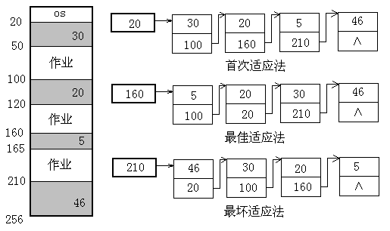
可重定位装入方式示意图

4.2.2 程序的链接
链接程序的功能是将经过编译后所得到的一组目标模块以及它们所需要的库函数，装配成一个完整的装入模块。根据链接时间的不同，可分为三种：
1. 静态链接（Static Linking）
在程序运行之前，先将各目标模块及它们所需的库函数，链接成一个完整的装入模块（又称执行模块），以后不再拆开。
需解决两个问题：将相对地址进行修改；变换外部调用符号。
2. 装入时动态链接（Load-Time Dynamic Linking）
用户源程序经编译后所得到的目标模块，是在装入内存时，边装入边链接的。在装入一个目标模块时，若发生一个外部模块调用，将引起装入程序去找出相应的外部目标模块，并将其装入内存。
优点：便于软件版本的修改和更新；便于实现目标模块共享。
3. 运行时动态链接（Run-Time Dynamic Linking）
将某些目标模块的链接推迟到执行时才进行。在执行过程中，若发现一个被调用模块尚未装入内存时，由OS去找到该模块，将它装入内存，并链接到调用模块上。
优点：凡在执行过程中未被用到的目标模块，都不会被调入内存和被链接到装入模块上，可加快程序的装入过程，节省大量的内存空间。运行时动态链接是目前最常使用的链接方式。
链接方式 | 链接时间 | 优点 | 缺点
静态链接 | 运行前 | 结构简单 | 需全部链接，占用空间大
装入时动态链接 | 装入时 | 方便版本更新 | 每次运行链接相同模块
运行时动态链接 | 运行时 | 节省内存空间 | 实现较复杂

4.3 连续分配存储管理方式
连续分配指为用户程序分配一个连续的内存空间。程序空间本来就是连续的，用连续的内存装入连续的程序，可以减少管理工作的难度。

4.3.1 单一连续分配
内存中仅驻留一道用户程序，整个用户区为一个用户独占。内存分为两个区域：系统区和用户区。
优点：易于管理。缺点：对要求内存空间少的程序，造成内存浪费；程序全部装入，很少使用的程序部分也占用内存。
例如，一个容量为256KB的内存，操作系统占用32KB，剩下224KB全部分配给用户作业。如果一个作业仅需64KB，那么就有160KB的存储空间被浪费。

4.3.2 固定分区分配
固定分区分配将内存用户空间划分为若干个固定大小的区域，每个分区中只装入一道作业。分区的划分方法有两种：分区大小相等和分区大小不等。
系统需要建立一张分区说明表，指出可用于分配的分区数以及每个区的大小、起始地址及状态。当有作业要装入内存时，从分区说明表中找出一个尚未使用的满足大小要求的分区分配给该作业。
优点：易于实现，开销小。缺点：内碎片造成浪费；分区总数固定，限制了并发执行的程序数目。

4.3.3 动态分区分配
动态分区分配是指根据进程的实际需要，动态地为之分配连续的内存空间，分区的边界可以移动，分区的大小是可变的。
实现可变分区分配时，必须解决以下问题：
1. 分区分配中的数据结构
常用的数据结构有空闲分区表和空闲分区链。
2. 分区分配算法
算法 | 策略 | 优点 | 缺点
首次适应(FF) | 从低地址开始找第一个足够大的分区 | 算法简单，查找快 | 低地址产生小碎片
最佳适应(BF) | 选择大小最接近需求的分区 | 外碎片小 | 产生很多无法使用的小碎片
最坏适应(WF) | 选择最大的空白分区 | 剩余分区较大 | 大作业可能无法满足
循环首次(NF) | 从上次查找结束处开始 | 分配更均衡 | 尾部可能无大分区
快速适应(QF) | 按大小分类，建立索引表 | 查找效率高 | 分区归还时开销大
3. 内零头与外零头
内零头（Internal Fragment）：分配给用户但用户没有使用的空间（"多分配的空间"）。
外零头（External Fragment）：没有分配但无法分配的空间，太小而无法分配（"分不出去的空间"）。

动态分区分配算法

分区分配算法比较

4.3.4 伙伴系统
伙伴系统是固定分区和动态分区方案的一种折中方案。在伙伴系统中，可用内存块的大小为2^k（1≤k≤m）。对空闲区按照大小分类，相同大小的分区链接为一个双向空闲链表。
进程请求大小为n的存储空间时，首先计算一个i值，使2^(i-1) < n ≤ 2^i。在空闲分区大小为2^i的空闲分区链表中查找。若找到则分配给进程，否则在更大分区中查找并分割。

4.3.5 可重定位分区分配
紧凑：将内存中的所有作业进行移动，使它们全部相邻接，把原来分散的多个小分区合成一个大分区。实现方法采用动态重定位技术，一个作业在主存中移动后，只要改变重定位寄存器中的内容即可。

4.4 基本分页存储管理方式
连续分配方式会产生内/外零头，为解决零头问题又要进行紧凑等高开销活动。离散分配方式的引入解决了这一问题，程序在内存中不一定连续存放。

4.4.1 分页存储管理的基本思想
1. 离散的基础：分页（Pages）——将程序地址空间分页；分块（Frames）——将内存空间分块。
2. 离散分配的体现：内存一块可以装入程序一页，连续的多个页不一定装入连续的多个块中。系统中页块的大小是不变的。
3. 离散分配的优点：没有外零头，不受连续空间限制，每块都能分出去；仅有小于一个页面的内零头（页内碎片）。

4.4.2 页面与物理块
页面（Page）：把每个进程的逻辑地址空间分成一些大小相等的片。物理块（Page Frame）：内存空间也分成与页相同大小的若干存储块。
页面大小由机器的地址结构决定，通常在1KB~8KB之间。

4.4.3 分页系统的数据结构
- 页表：每个进程对应1个页表，描述该进程的各页面在内存中对应的物理块号
- 作业表：整个系统1张，记录作业的页表情况，包含进程号、页表长度、页表始址等信息
- 空闲块表：整个系统1张，记录主存当前空闲块

4.4.4 地址结构
在分页存储管理方式中，任何一个逻辑地址都可转变为：页号 + 页内位移量。
设有一逻辑地址A，页面大小为L，则：
页号 P = INT[A/L]，页内位移量 W = A MOD L
例如：逻辑地址为2170，页面大小为1KB，则P=INT[2170/1024]=2，W=2170 MOD 1024=122。
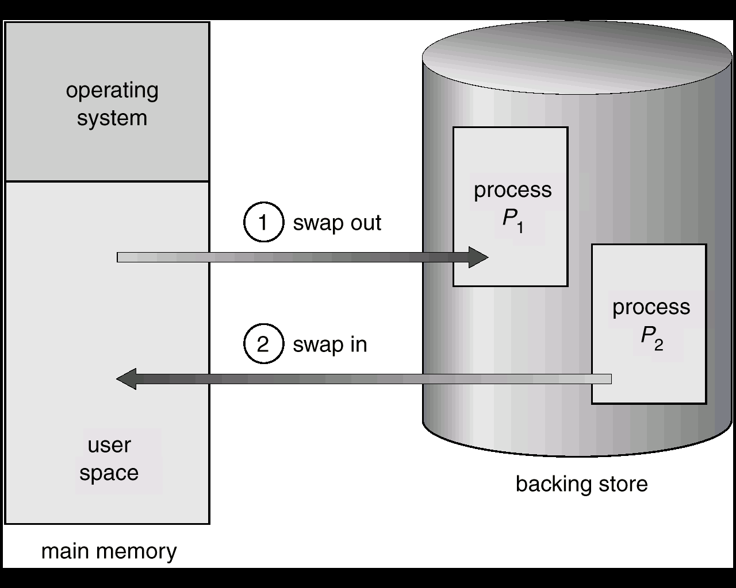
分页存储管理地址结构

4.4.5 地址变换机构
基本的地址变换机构：设置一个页表寄存器（PTR），记录当前运行的进程的页表在内存中的始址和页表长度。
分页系统中的地址变换过程如下：
- 根据逻辑地址，计算出页号和页内偏移量
- 从PTR中得到页表首址，检索页表，查找指定页面对应的页框号
- 用页框号乘以页面大小获得其对应的起始地址，并将其送入物理地址的高端
- 将页内偏移量送入物理地址低端，形成完整的物理地址
地址变换示例1：
设某系统采用分页存储管理，物理地址占20位，逻辑地址中页号占6位，页面大小为1KB。
逻辑地址0420H对应的物理地址：0420H在1号页面内，页内位移量为0420H-0400H=20H。1号页面对应7号物理块，物理地址=7×0400H+20H=1C20H。
地址变换示例2：
设页面大小为2K，作业地址空间为8K，该作业各页依次存放在1,3,6,7号物理块中。相对地址4000处有一条指令Store 1, 2500。
指令在1号页面内，页内位移量为1952。数据也在1号页面内，页内位移量为452。1号页面对应3号物理块，指令存放的物理单元为3×2K+1952=8096。

4.4.6 具有快表（TLB）的地址变换机构
分页系统中处理机每次存取指令或数据至少需要访问两次物理内存（第一次访问页表，第二次访问数据），存取速度几乎降低了一倍。
为了提高地址变换速度，为进程页表设置一个专用的高速缓冲存储器，称为快表TLB（Translation Lookaside Buffer）或联想存储器（Associative Memory）。
地址转换过程：
- 根据逻辑地址中的页号，查找快表中是否存在对应的页表项
- 若命中（hit），取出其中的页框号，加上页内偏移量，计算出物理地址
- 若未命中，再查找页表，同时更新快表，并计算物理地址
有效访问时间（EAT）计算：
EAT = HitR × (TLB + MA) + (1-HitR) × (TLB + 2 × MA)
其中HitR为命中率，TLB为快表访问时间，MA为内存访问时间。
示例：设访问主存时间为200ns，访问联想存储器为40ns，命中率为90%，则EAT = 90%×(40+200) + 10%×(40+200+200) = 260ns。
选用8~12项组成的联想存储器，并采用适当的替换策略，在联想存储器中匹配成功的可能性可达80%~90%。

4.4.7 两级和多级页表
32位逻辑地址空间，页面大小为4KB（2^12），则逻辑地址空间将被划分成2^20个页面。若采用一级页表，则页表将包含1M个页表项，每个页表项占4B，一级页表需要占用4MB内存空间。
解决方案：采用离散分配方式（引入两级页表），只将当前需要的部分页表项调入内存，其余的仍驻留在磁盘上。
对于64位的机器，两级页表结构也不合适，需要采用4级以上的多级页表结构。

4.4.8 反置页表（Inverted Page Table）
反置页表（IPT）是为内存中的每一个物理块建立一个页表项并按照块号排序。每个表项包含正在访问该物理块的进程标识、页号及特征位。
目的：解决大页表占用内存大的问题，减少内存开销，避免一个进程一个页表。

4.5 分段存储管理方式

4.5.1 分段存储管理方式的引入
程序员眼中的程序由若干部分（段）组成，每个段有各自的特点和用途。分段管理是出于方便编程、分段共享、分段保护、动态链接、动态增长等需求而引入的。
分页与分段的比较：
比较维度 | 分页 | 分段
单位 | 物理单位（大小固定） | 逻辑单位（大小不固定）
大小 | 由机器决定（相等） | 由程序决定（不等）
地址空间 | 一维线性空间 | 二维空间
共享保护 | 较难实现 | 易于实现
内碎片 | 有（小于一页） | 无
外碎片 | 无 | 有（可通过紧凑消除）

4.5.2 分段系统的基本原理
作业地址空间按逻辑信息的完整性被划分为若干个段，每段有段名（或段号），每段从0开始编址。在分段管理系统中，对所有地址空间的访问均要求两个成分：段名（段号S）和段内地址（位移量W）。
段表：为每个分段分配一个连续的分区，进程中的各个段可以离散地移入内存中不同的分区中。段表中记录了每个段在内存中的起始地址（基址）和段的长度。作用：实现从逻辑段到物理内存区的映射。
地址变换过程：
- 根据段表寄存器的内容找到该作业的段表地址
- 利用有效地址中的段号作为检索段表的索引，得到该段在主存的起始地址
- 将段的主存起始地址和位移量W相加，即得访问主存的物理地址
段表放在内存中时，每访问一个数据需要访问内存两次。可设置联想存储器（快表）以提高访问速度。

4.5.3 信息共享与保护
分页系统实现程序段的共享较为困难，而分段易于实现段的共享和段的保护。
可重入代码（Reentrant Code, 纯代码）：允许多个进程同时访问的代码，且不允许任何进程对其进行修改。
分段共享示例：一个多用户系统可接纳40个用户，都执行一个文本编辑程序（ED，160K），每个用户还有40K的数据区（DA）。不采用共享需(160K+40K)×40=8000K；采用共享后只需160K+40K×40=1760K。
分段存储管理地址变换

分段系统中的信息共享

4.6 虚拟存储器的基本概念

4.6.1 虚拟存储器的引入
常规存储器管理方式有两个特征：
- "一次性"：要求将一个作业全部装入内存才能运行。导致大作业无法运行，限制作业并发执行的程度。
- "驻留性"：作业装入后一直驻留内存直到作业完成。内存中存在一些已无用或暂时不用的程序和数据，浪费内存空间。

4.6.2 局部性原理
程序执行的局部性原理：程序的执行总是呈现局部性。即在一个较短的时间段内，程序的执行仅限于某个部分，它所访问的存储空间也局限于某个区域。
时间局限性：如果程序中的某条指令一旦执行，则不久以后该指令可能再次执行。产生原因：程序中存在大量的循环操作。
空间局限性：一旦程序访问了某个存储单元，在不久之后，其附近的存储单元也将被访问。典型情况：程序的顺序执行。
程序编写方法对局部性的影响：
假设页面大小为4K，一个进程中定义了二维数组int A[1024][1024]，每行放在一个页面中。
方法1（按列访问）：for(j=0; j<1024; j++) for(i=0; i<1024; i++) A[i][j]=0; 缺页中断1024×1024次。
方法2（按行访问）：for(i=0; i<1024; i++) for(j=0; j<1024; j++) A[i][j]=0; 缺页中断1024次。
两种方法优劣对比非常明显，编写程序时应注意利用局部性原理。

4.6.3 虚拟存储器的定义与特征
虚拟存储器是指具有请求调入功能和置换功能，能从逻辑上对内存容量加以扩充的一种存储器系统。其逻辑容量由内存容量和外存容量之和所决定，运行速度接近于内存速度，成本接近于外存。
虚拟存储器的特征：
- 多次性：一个作业被分成多次调入内存运行
- 对换性：作业的运行过程中进行换进、换出，有效提高内存利用率
- 虚拟性：从逻辑上扩充内存容量，用户所看到的内存容量远大于实际内存容量
虚拟性以多次性和对换性为基础；而多次性和对换性又必须建立在离散分配的基础上。
虚拟存储器的实现方法：请求分页系统、请求分段系统、段页式虚拟系统。

4.6.4 抖动（Thrashing）
当进程要求装入新的页面或程序段时，如果当前没有足够的空闲空间，需要交换一些页面或段到外存。如果系统花费大量的时间把程序和数据频繁地换入和换出内存而不是执行用户指令，则称系统出现了抖动。
出现抖动时，系统显得非常繁忙，但吞吐量很低，甚至产出为零。根本原因：选择的页面或段不恰当。

4.7 请求分页存储管理方式
工作原理：作业运行时只将当前的一部分装入内存，其余的放在辅存。一旦发现访问的页不在主存中，则发出缺页中断，由OS将其从辅存调入主存。如果内存无空块，则根据某种算法选择一个页淘汰以便装入新的页面。

4.7.1 请求分页中的硬件支持
页表机制：在虚拟存储系统中的页表增加了四个信息标识位：
- 状态位（存在位）D：该页是否已调入内存（D=0不在，D=1在内存）
- 访问位A：记录本页被访问的次数（A=0未被访问，A=1被访问）
- 修改位M：该页在调入内存后是否被修改过（M=0未修改，M=1已修改）
- 外存地址：该页在外存上的地址
缺页中断机构：在地址映射过程中发现所要访问的页不在内存时，产生缺页中断。缺页中断是一种特殊的中断，在指令执行期间产生和处理中断信号。一条指令可能引起多次不同的页面故障。

4.7.2 内存分配策略
两种置换策略：局部置换（仅置换本进程的页面）和全局置换（置换任何进程的页面）。
三种分配策略：
- 固定分配局部置换：为每个进程分配固定数目的物理块，缺页时只置换本进程的页面。
- 可变分配全局置换（常用方式）：先为每个进程分配一定数目的物理块，缺页时从空闲物理块队列中获取。
- 可变分配局部置换：为每个进程分配一定数目的物理块，缺页时只允许从该进程的页面中选出一页换出。
物理块的分配算法：平均分配、按比例分配、考虑优先权的分配。

4.7.3 页面置换算法
页面置换算法的选择是虚拟存储器管理系统的核心问题。其实质是为系统提供一种方法，当从主存中需要换出页面时，应避免选择那些不久再次要求访问的页面。
1. 最佳置换算法（OPT，Optimal）
选择永远不再需要的页面；如无这样的页面，则应选择最长时间不需要访问的页面。OPT是理论上的算法，用于评价其他算法的优劣。
示例：页面请求序列 7,0,1,2,0,3,0,4,2,3,0,3,2,1,2,0,1,7,0,1，存储块为3。
OPT发生9次缺页中断，缺页率=9/20=0.45。
2. 先进先出置换算法（FIFO）
总是选择作业中驻留时间最长（即最老）的一页淘汰。先进入主存的页面先退出主存。
示例（同上页面序列）：FIFO发生15次缺页中断，缺页率=15/20=0.75。
FIFO存在Belady异常现象：随着分给的页架数增加，缺页频率也增加的异常现象。
3. 最近最久未使用置换算法（LRU）
选择在最近一段时间内最久不用的页面予以淘汰。LRU利用局部性原理，根据过去的页面访问踪迹来推测未来的行为。
实现：需要硬件支持（移位寄存器或栈）。
示例（同上页面序列）：LRU发生12次缺页中断，缺页率=12/20=0.60。
缺页率计算对比示例（3个存储块）：
页面走向：4,3,2,1,4,3,5,4,3,2,1,5
算法 | 缺页次数 | 缺页率
OPT | 7 | 7/12=0.583
FIFO | 9 | 9/12=0.75
LRU | 10 | 10/12=0.833
4. Clock置换算法（NRU，最近未用算法）
为每页设置一位访问位，将内存中的所有页面通过链接指针链接成一个循环队列。当某页被访问时，其访问位被置1。置换程序从上次停止位置开始检查页面的访问位：如果是0，就选择该页换出；若为1，则重新将它置0，给该页第二次驻留内存的机会。
改进型Clock置换算法：由访问位A和修改位M组合成四种类型页面，按优先级选择淘汰：
- 1类（A=0, M=0）：最近既未被访问又未被修改，最佳淘汰页
- 2类（A=0, M=1）：最近未被访问但已被修改
- 3类（A=1, M=0）：最近已被访问但未被修改
- 4类（A=1, M=1）：最近已被访问且被修改
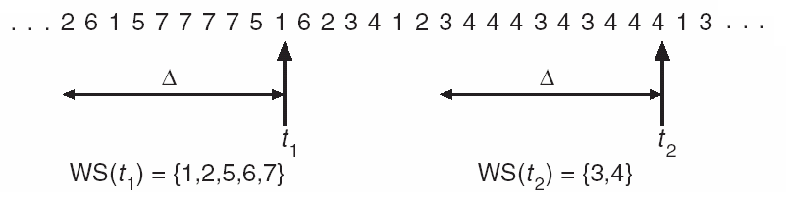
页面置换算法示意图

4.8 段页式存储管理方式
段页式存储管理结合了分页和分段两种方式的优点。

4.8.1 基本原理
原理：先将用户程序分段，每段内再划分成若干页，每段有段名（段号），每段内部的页有一连续的页号。内存划分按页式存储管理方案，以页为单位进行离散分配。
逻辑地址结构：由段号S、段内页号P和页内相对地址（位移量）W三部分构成。

4.8.2 地址变换过程
- 从段表寄存器中获得进程段表的起始地址，查找进程的段表
- 根据逻辑地址指定的段号检索段表，找到对应段的页表起始地址
- 根据逻辑地址中指定的页号检索该页表，找到对应页所在的物理块号
- 用物理块号加上逻辑地址中指定的页内偏移量，形成物理地址
在段页式存储管理方式中，每访问一次数据需访问三次内存（段表→页表→数据）。可设置快表（包含段号、页号、物理块号）来提高访问速度。

4.8.3 评价
段页式存储管理综合了分段和分页技术的优点，既能有效地利用存储空间，又能方便用户进行程序设计。但是，实现段页式存储管理系统需要增加硬件成本，系统的复杂度和管理开销也大大增加。因此，段页式存储管理技术适合于大、中型计算机系统。

4.8.4 对换（Swapping）
对换是指把内存中暂不能运行的进程或暂时不用的程序和数据换到外存上，以腾出足够的内存空间，把已具备运行条件的进程或进程所需要的程序和数据换入内存。
分类：
- "整体对换"（进程对换）：以整个进程为单位，用于分时系统
- "页面对换/分段对换"：以"页"或"段"为单位进行"部分对换"，支持虚存系统

4.9 请求分段存储管理方式
请求分段系统中，程序运行之前只需先调入若干个分段便可启动运行。当所访问的段不在内存中时，可请求OS将所缺的段调入内存。

4.9.1 硬件支持
段表机制：在虚拟存储系统中的所有段表增加了五个信息标识位：状态位P、访问位A、修改位M、外存地址、增补位。
缺段中断机构：在地址映射过程中发现所要访问的段不在内存时产生缺段中断。

4.9.2 分段的共享与保护
共享段表：所有共享段在共享段表中占有一个表项，记录段名、段长、内存地址、状态、外存地址、共享进程计数count等信息。
分段保护：越界检查、存取控制检查、环保护机构（内核0环→系统服务→共享库→用户程序3环）。

本章小结
本章系统地介绍了存储器管理的基本原理和实现技术，涵盖从连续分配到离散分配、从物理内存到虚拟存储的完整知识体系。
核心知识点回顾：
- 存储器层次结构：寄存器→Cache→内存→磁盘，速度递减、容量递增
- 程序的装入方式：绝对装入、可重定位装入（静态重定位）、动态运行时装入（动态重定位）
- 程序的链接方式：静态链接、装入时动态链接、运行时动态链接
- 连续分配方式：单一连续（有内零头）、固定分区（有内零头）、动态分区（有外零头）、动态重定位（紧凑消除外零头）
- 分区分配算法：首次适应FF、最佳适应BF、最坏适应WF、循环首次NF、快速适应QF
- 分页存储管理：以页为单位离散分配，页表实现逻辑地址到物理地址的映射，快表TLB提高地址变换速度
- 分段存储管理：以段为单位，符合程序的逻辑结构，便于共享和保护
- 虚拟存储器基于局部性原理，具有多次性、对换性和虚拟性
- 页面置换算法：OPT（理论最优）、FIFO（先进先出，有Belady异常）、LRU（最近最久未使用）、Clock（NRU，循环检测）
- 段页式存储管理：分段+分页结合，地址变换需三次访问内存
重点掌握：分页和分段系统的地址变换过程；各种页面置换算法的缺页率计算；虚拟存储器的实现原理。

